建筑全能耗报告书
公共建筑
风源唤地-乌兰哈达火山地质遗产研究中心
设计编号：YBA80172



工程地点 | ： | 内蒙古-乌兰察布
建设单位 | ： | 内蒙古工业大学
设计单位 | ： | 内蒙古工业大学
设计人 | ：
校对人 | ：
审定人 | ：
报告日期 | : | 2025年12月28日

采用软件 | : 能耗计算BESI2025 | 
软件版本 | : 20250505(PLUS)
正版授权码 | : T13540721172
研发单位 | : 北京绿建软件股份有限公司

目 录

1 建筑概况 4
2 计算依据 4
3 软件介绍 4
4 气象数据 5
4.1 气象地点 5
4.2 逐日干球温度表 5
4.3 逐月辐照量表 5
4.4 峰值工况 5
5 围护结构 6
5.1 工程材料 6
5.2 围护结构作法简要说明 7
5.3 体形系数 7
5.4 窗墙比 8
5.5 天窗 8
5.6 屋顶 9
5.7 外墙 9
5.8 挑空楼板 14
5.9 地下车库与供暖房间之间的楼板 14
5.10 采暖与非采暖隔墙 14
5.11 外窗热工 14
5.12 周边地面 16
5.13 采暖地下室外墙 16
5.14 变形缝 16
5.15 可开启窗扇 16
6 围护结构概况 17
7 房间类型 18
7.1 房间参数表 18
7.2 作息时间表 18
8 系统类型 18
8.1 系统分区 18
8.2 热回收参数 19
9 供暖系统 19
9.1 默认热源 19
10 空调风机 20
10.1 独立新排风 20
10.2 风机盘管 20
11 照明 21
12 插座设备 21
13 生活热水 21
13.1 热水需求 21
13.2 太阳能集热 21
13.3 热水设备 22
14 光伏发电 22
15 计算结果 22
15.1 负荷分项统计 22
15.2 逐月负荷表 23
15.3 逐月电耗 24
15.4 全年能耗 25
16 附录 27
16.1 工作日/节假日人员逐时在室率(%) 27
16.2 工作日/节假日照明开关时间表(%) 27
16.3 工作日/节假日设备逐时使用率(%) 28
16.4 工作日/节假日空调系统运行时间表(1:开,0:关) 29
16.5 工作日/节假日新风运行时间表(%) 29

建筑概况
工程名称 | 风源唤地-乌兰哈达火山地质遗产研究中心
工程地点 | 内蒙古-乌兰察布
地理位置 | 北纬：41.00° | 东经：113.12°
计算建筑面积(m²) | 地上2760 地下0
建筑层数 | 地上3 地下0
建筑高度（m） | 地上10.8 地下0.0
计算建筑体积(m³) | 14389.86
计算建筑外表面积(m²) | 4853.05
北向角度 | 90
结构类型
外墙太阳辐射吸收系数 | 0.73
屋顶太阳辐射吸收系数 | 0.73
控温期 | 供暖期:10.15-4.15

计算依据
1. 《绿色建筑评价标准》(GB/T50378-2019)
2. 《民用建筑绿色性能计算标准》(JGJ/T 449-2018)
3. 《建筑能效标识技术标准》(JGJ/T 288-2012)
4. 《建筑节能与可再生能源利用通用规范》GB55015-2021
5. 《公共建筑节能设计标准》GB50189-2015
6. 《民用建筑热工设计规范》GB50176-2016
7. 《建筑幕墙、门窗通用技术条件》GB/T31433-2015

软件介绍
本报告内容由能耗计算BESI2025计算并输出，能耗计算BESI以CAD为平台，内置DOE2内核，可与建筑节能模型无缝对接，精准快速得到动态理想负荷，完美支持从《建筑能效标识技术标准》到《绿色建筑评价标准》要求的节能率，以及建筑全能耗的计算；软件充分考虑工程实际需求，从冷热源、输配水泵到末端风机，覆盖了常见暖通设备的能耗计算；并支持灵活的采暖供冷期、系统划分、运行策略设置等功能以及强大的结果数据分析。

气象数据

气象地点
内蒙古-集宁 (当前地点无气象数据，选用较近可用的气象地点), 《建筑节能气象参数标准》

逐日干球温度表
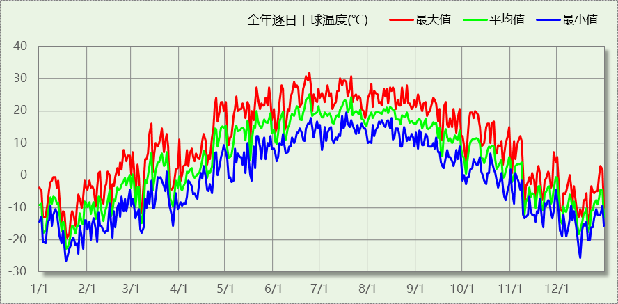

逐月辐照量表
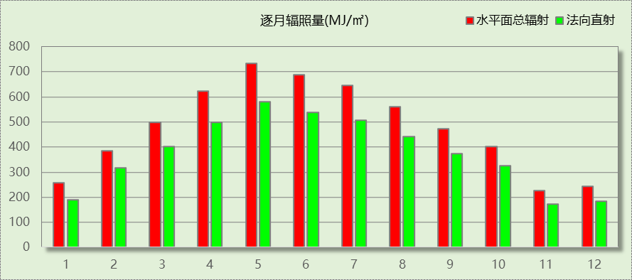

峰值工况
气象数据 | 时刻 | 干球温度(℃) | 湿球温度(℃) | 含湿量(g/kg) | 焓值(kj/kg)
最热 | 06月23日15时 | 31.7 | 15.0 | 6.0 | 47.2
最冷 | 01月17日06时 | -26.7 | -27.2 | 0.1 | -26.6

围护结构

工程材料

普通材料
材料名称 | 导热系数  λ | 蓄热系数  S | 密度  ρ | 比热容  Cp | 蒸汽渗透  系数u | 数据来源
材料名称 | W/(m.K) | W/(㎡.K) | kg/m³ | J/(kg.K) | g/(m.h.kPa) | 数据来源
水泥砂浆 | 0.930 | 11.370 | 1800.0 | 1050.0 | 0.0210 | 民用建筑热工设计规范 GB50176-2016
钢筋混凝土 | 1.740 | 17.200 | 2500.0 | 920.0 | 0.0158 | 民用建筑热工设计规范 GB50176-2016
岩棉板(ρ=60-160) | 0.041 | 0.615 | 110.0 | 1220.0 | 0.4880 | 民用建筑热工设计规范 GB50176-2016
c20细石混凝土(ρ=2300) | 1.510 | 15.243 | 2300.0 | 920.0 | 0.0173 | 民用建筑热工设计规范 GB50176-2016
石灰砂浆 | 0.810 | 10.070 | 1600.0 | 1050.0 | 0.0443 | 民用建筑热工设计规范 GB50176-2016
水泥砂浆找平层 | 0.930 | 11.306 | 1800.0 | 1050.0 | 0.0430 | 民用建筑热工设计规范 GB50176-2016
1：6水泥焦渣（炉渣） | 0.350 | 4.862 | 1000.0 | 928.9 | 0.2030 | 民用建筑热工设计规范 GB50176-2016
蒸压加气混凝土砌块B07 | 0.180 | 3.490 | 750.0 | 1087.6 | 0.0200 | GB/T11968-2020
稀土无机保温材料 | 0.039 | 0.772 | 200.0 | 1050.0 | 0.0225 | 内蒙古公共建筑节能标准 DBJ03-27-2017
现场喷涂超细无机纤维 | 0.035 | 0.319 | 38.0 | 1050.0 | 0.0225 | 内蒙古公共建筑节能标准 DBJ03-27-2017
细石混凝土 | 1.740 | 17.398 | 2600.0 | 920.0 | 0.0158 | 民用建筑热工设计规范 GB50176-2016

其他材料
材料名称 | 厚度 | 热阻R | 太阳辐射吸收系数 | 备注
材料名称 | mm | (㎡K)/W | 太阳辐射吸收系数 | 备注
防水层(忽略保温性能) | － | － | －

围护结构作法简要说明
1. 屋顶：屋顶构造一 (K=0.205,D=7.103)：（由上到下）
细石混凝土 40mm＋石灰砂浆 10mm＋防水层(忽略保温性能) 5mm＋c20细石混凝土(ρ=2300) 30mm＋岩棉板(ρ=60-160) 200mm＋水泥砂浆找平层 20mm＋1：6水泥焦渣（炉渣） 30mm＋水泥砂浆找平层 20mm＋钢筋混凝土 240mm
2. 外墙（剪力墙）：剪力墙构造一 (K=0.329,D=5.438)：（由外到内）
水泥砂浆 20mm＋岩棉板(ρ=60-160) 120mm＋水泥砂浆 15mm＋钢筋混凝土 300mm＋水泥砂浆 20mm
3. 外墙（填充墙）：填充墙构造一 (K=0.238,D=8.289)：（由外到内）
水泥砂浆 20mm＋岩棉板(ρ=60-160) 120mm＋水泥砂浆 15mm＋蒸压加气混凝土砌块B07 300mm＋水泥砂浆 20mm
4. 热桥柱：热桥柱构造一 (K=0.385,D=5.138)：（由外到内）
水泥砂浆 20mm＋岩棉板(ρ=60-160) 100mm＋水泥砂浆 15mm＋钢筋混凝土 300mm＋水泥砂浆 20mm
5. 挑空楼板：挑空楼板构造一 (K=0.343,D=3.278)：（由上到下）
水泥砂浆 20mm＋钢筋混凝土 100mm＋岩棉板(ρ=60-160) 120mm＋水泥砂浆 20mm
6. 采暖与非采暖隔墙：控温与非控温隔墙构造一 (K=0.579,D=4.522)：
水泥砂浆 20mm＋蒸压加气混凝土砌块B07 190mm＋稀土无机保温材料 30mm
7. 幕墙：70系列内平开隔热铝合金窗(5+12A+5Low-E+12A+5Low-E) (K=1.700)：
传热系数1.700W/㎡.K，窗太阳得热系数0.275
8. 天窗：70系列内平开隔热铝合金窗(5+12A+5+12A+5Low-E) (K=1.900)：
传热系数1.900W/㎡.K，窗太阳得热系数0.335
9. 外窗：70系列内平开隔热铝合金窗(5+12A+5+12A+5Low-E) (K=1.900)：
传热系数1.900W/㎡.K，窗太阳得热系数0.335
10. 周边地面：周边地面构造一 (K=0.602,D=1.050)：
岩棉板(ρ=60-160) 70mm

体形系数

体形系数
外表面积(㎡) | 4853.05
建筑体积(m3) | 14389.86
体形系数 | 0.34

楼层信息表
楼层 | 层高(m) | 建筑面积(㎡) | 外表面积(㎡) | 计算体积(m3)
1 | 4.800 | 2473.94 | 1744.76 | 11952.65
2 | 4.000 | 286.34 | 2470.20 | 2613.43
3 | 2.000 | 0.00 | 626.21 | -176.22
屋顶 | － | － | 11.88 | －
合计 | 10.80 | 2760.28 | 4853.05 | 14389.86

窗墙比

窗墙比
朝向 | 立面 | 窗面积(㎡) | 墙面积(㎡) | 窗墙比
南向 | 南-默认立面 | 225.56 | 707.08 | 0.32
北向 | 北-默认立面 | 174.55 | 748.61 | 0.23
东向 | 东-默认立面 | 160.67 | 473.40 | 0.34
西向 | 西-默认立面 | 93.65 | 369.96 | 0.25

外窗表
朝向 | 立面 | 编号 | 尺寸 | 楼层 | 数量 | 单个面积  （㎡） | 合计面积  （㎡） | 总面积  （㎡）
南向 | 南-默认立面 | (玻璃幕墙) | / | 1~2 | / | / | 162.56 | 225.56
南向 | 南-默认立面 | C1530 | 1.50×3.00 | 1 | 14 | 4.50 | 63.00 | 225.56
北向 | 北-默认立面 | (玻璃幕墙) | / | 1~2 | / | / | 97.15 | 174.55
北向 | 北-默认立面 | C1230 | 1.20×3.00 | 1~2 | 6 | 3.60 | 21.60 | 174.55
北向 | 北-默认立面 | C1530 | 1.50×3.00 | 1 | 8 | 4.50 | 36.00 | 174.55
北向 | 北-默认立面 | C1530 | 1.50×3.30 | 1 | 4 | 4.95 | 19.80 | 174.55
东向 | 东-默认立面 | (玻璃幕墙) | / | 1~2 | / | / | 135.47 | 160.67
东向 | 东-默认立面 | C1230 | 1.20×3.00 | 1~2 | 2 | 3.60 | 7.20 | 160.67
东向 | 东-默认立面 | C1530 | 1.50×3.00 | 1 | 4 | 4.50 | 18.00 | 160.67
西向 | 西-默认立面 | (玻璃幕墙) | / | 1 | / | / | 66.65 | 93.65
西向 | 西-默认立面 | C1530 | 1.50×3.00 | 1 | 6 | 4.50 | 27.00 | 93.65
备注：同编号幕墙存在多种尺寸，表格按总面积简化输出.

天窗

天窗屋顶比
房间 | 天窗编号 | 天窗面积（㎡） | 屋顶面积（㎡） | 面积比
1001 |  | 123.23 | 971.71 | 0.13
1002 |  | 50.52 | 217.12 | 0.23
1005 |  | 10.07 | 101.35 | 0.10
1007 |  | 56.30 | 63.15 | 0.89
1008 |  | 10.69 | 62.85 | 0.17
1009 |  | 10.67 | 62.85 | 0.17
1010 |  | 20.16 | 54.65 | 0.37
1012 |  | 5.61 | 49.85 | 0.11
1015 |  | 26.05 | 31.50 | 0.83
2001 |  | 26.73 | 206.54 | 0.13
2002 |  | 4.62 | 156.37 | 0.03
2003 |  | 14.62 | 116.94 | 0.12
2008 |  | 9.89 | 9.90 | 1.00
3001 |  | 9.90 | 9.90 | 1.00
整栋建筑 |  | 379.07 | 2464.27 | 0.15

天窗类型
序号 | 构造名称 | 构造编号 | 传热系数 | 窗遮阳系数 | 备注
1 | 70系列内平开隔热铝合金窗(5+12A+5+12A+5Low-E) | 120 | 1.90 | 0.39 | 近零能耗建筑技术标准GBT51350-2019
平均 |  |  | 1.90 | 0.39

屋顶

屋顶构造一
材料名称  （由上到下） | 厚度δ | 导热系数λ | 蓄热系数S | 修正  系数 | 热阻R | 热惰性  指标
材料名称  （由上到下） | (mm) | W/(m.K) | W/(㎡.K) | α | (㎡K)/W | D=R*S
细石混凝土 | 40 | 1.740 | 17.398 | 1.00 | 0.023 | 0.400
石灰砂浆 | 10 | 0.810 | 10.070 | 1.00 | 0.012 | 0.124
防水层(忽略保温性能) | 5 | － | － | － | － | －
c20细石混凝土(ρ=2300) | 30 | 1.510 | 15.243 | 1.00 | 0.020 | 0.303
岩棉板(ρ=60-160) | 200 | 0.041 | 0.615 | 1.10 | 4.435 | 3.000
水泥砂浆找平层 | 20 | 0.930 | 11.306 | 1.00 | 0.022 | 0.243
1：6水泥焦渣（炉渣） | 30 | 0.350 | 4.862 | 1.50 | 0.057 | 0.417
水泥砂浆找平层 | 20 | 0.930 | 11.306 | 1.00 | 0.022 | 0.243
钢筋混凝土 | 240 | 1.740 | 17.200 | 1.00 | 0.138 | 2.372
各层之和∑ | 595 | － | － | － | 4.728 | 7.103
外表面太阳辐射吸收系数 | 0.73[默认]
传热系数K=1/(0.15+∑R) | 0.21

外墙

外墙相关构造

剪力墙构造一
材料名称  （由外到内） | 厚度δ | 导热系数λ | 蓄热系数S | 修正  系数 | 热阻R | 热惰性  指标
材料名称  （由外到内） | (mm) | W/(m.K) | W/(㎡.K) | α | (㎡K)/W | D=R*S
水泥砂浆 | 20 | 0.930 | 11.370 | 1.00 | 0.022 | 0.245
岩棉板(ρ=60-160) | 120 | 0.041 | 0.615 | 1.10 | 2.661 | 1.800
水泥砂浆 | 15 | 0.930 | 11.370 | 1.00 | 0.016 | 0.183
钢筋混凝土 | 300 | 1.740 | 17.200 | 1.00 | 0.172 | 2.966
水泥砂浆 | 20 | 0.930 | 11.370 | 1.00 | 0.022 | 0.245
各层之和∑ | 475 | － | － | － | 2.892 | 5.438
外表面太阳辐射吸收系数 | 0.73[默认]
传热系数K=1/(0.15+∑R) | 0.33

填充墙构造一
材料名称  （由外到内） | 厚度δ | 导热系数λ | 蓄热系数S | 修正  系数 | 热阻R | 热惰性  指标
材料名称  （由外到内） | (mm) | W/(m.K) | W/(㎡.K) | α | (㎡K)/W | D=R*S
水泥砂浆 | 20 | 0.930 | 11.370 | 1.00 | 0.022 | 0.245
岩棉板(ρ=60-160) | 120 | 0.041 | 0.615 | 1.10 | 2.661 | 1.800
水泥砂浆 | 15 | 0.930 | 11.370 | 1.00 | 0.016 | 0.183
蒸压加气混凝土砌块B07 | 300 | 0.180 | 3.490 | 1.25 | 1.333 | 5.817
水泥砂浆 | 20 | 0.930 | 11.370 | 1.00 | 0.022 | 0.245
各层之和∑ | 475 | － | － | － | 4.053 | 8.289
外表面太阳辐射吸收系数 | 0.73[默认]
传热系数K=1/(0.15+∑R) | 0.24

热桥柱构造一
材料名称  （由外到内） | 厚度δ | 导热系数λ | 蓄热系数S | 修正  系数 | 热阻R | 热惰性  指标
材料名称  （由外到内） | (mm) | W/(m.K) | W/(㎡.K) | α | (㎡K)/W | D=R*S
水泥砂浆 | 20 | 0.930 | 11.370 | 1.00 | 0.022 | 0.245
岩棉板(ρ=60-160) | 100 | 0.041 | 0.615 | 1.10 | 2.217 | 1.500
水泥砂浆 | 15 | 0.930 | 11.370 | 1.00 | 0.016 | 0.183
钢筋混凝土 | 300 | 1.740 | 17.200 | 1.00 | 0.172 | 2.966
水泥砂浆 | 20 | 0.930 | 11.370 | 1.00 | 0.022 | 0.245
各层之和∑ | 455 | － | － | － | 2.449 | 5.138
外表面太阳辐射吸收系数 | 0.73[默认]
传热系数K=1/(0.15+∑R) | 0.39

外墙线性热桥
朝向 | 热桥部位 | 索引号 | 线传热系数Ψ  [W/(m.K)] | 热桥长度L  (m) | L*Ψ  (W/K)
南 | 外墙－屋顶 | OW-R5 | 0.190 | 65.88 | 12.54
南 | 外墙－窗左右口 | OW-WR4 | 0.120 | 70.20 | 8.40
南 | 外墙－窗上口 | OW-WU4 | 0.120 | 18.00 | 2.15
南 | 外墙－窗下口 | OW-WB8 | 0.120 | 16.50 | 1.97
南 | 外墙－挑空楼板 | OW-FW2 | 0.180 | 1.05 | 0.19
南 | 合计 |  |  |  | 25.25
北 | 外墙－屋顶 | OW-R5 | 0.190 | 103.05 | 19.62
北 | 外墙－窗左右口 | OW-WR4 | 0.120 | 114.60 | 13.71
北 | 外墙－窗上口 | OW-WU4 | 0.120 | 26.70 | 3.19
北 | 外墙－窗下口 | OW-WB8 | 0.120 | 25.20 | 3.01
北 | 外墙－凹墙角 | OW-C2 | 0.01/2=0.005 | 10.83 | 0.05
北 | 外墙－挑空楼板 | OW-FW2 | 0.180 | 7.19 | 1.30
北 | 合计 |  |  |  | 40.89
东 | 外墙－屋顶 | OW-R5 | 0.190 | 27.28 | 5.19
东 | 外墙－窗左右口 | OW-WR4 | 0.120 | 12.00 | 1.44
东 | 外墙－窗上口 | OW-WU4 | 0.120 | 2.40 | 0.29
东 | 外墙－窗下口 | OW-WB8 | 0.120 | 2.40 | 0.29
东 | 外墙－凹墙角 | OW-C2 | 0.01/2=0.005 | 9.60 | 0.05
东 | 外墙－挑空楼板 | OW-FW2 | 0.180 | 11.30 | 2.04
东 | 合计 |  |  |  | 9.29
西 | 外墙－屋顶 | OW-R5 | 0.190 | 57.10 | 10.87
西 | 外墙－窗左右口 | OW-WR4 | 0.120 | 4.20 | 0.50
西 | 外墙－窗上口 | OW-WU4 | 0.120 | 1.20 | 0.14
西 | 外墙－凹墙角 | OW-C2 | 0.01/2=0.005 | 15.12 | 0.08
西 | 外墙－挑空楼板 | OW-FW2 | 0.180 | 1.84 | 0.33
西 | 合计 |  |  |  | 11.93
总计 |  |  |  |  | 87.36

热桥节点图
外墙－屋顶：OW-R5 | 外墙－窗左右口：OW-WR4
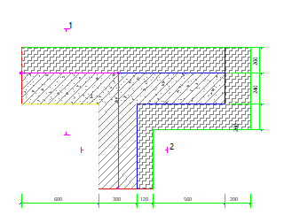 | 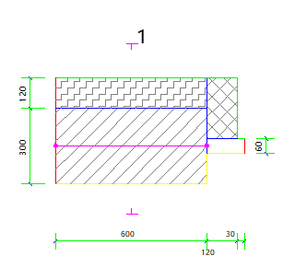

外墙－窗上口：OW-WU4 | 外墙－窗下口：OW-WB8
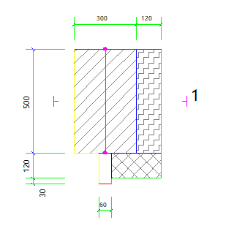 | 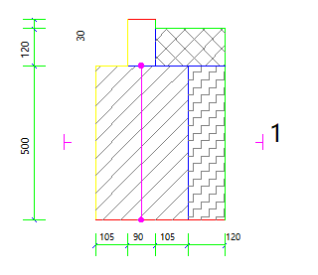

外墙－挑空楼板：OW-FW2 | 外墙－凹墙角：OW-C2
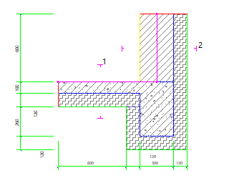 | 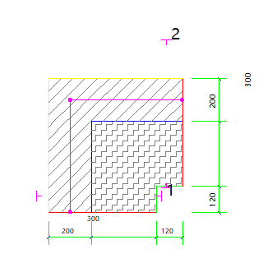

标准指定的外墙平均传热系数计算方法
采用基于二维传热计算的线性传热系数方法，一个单元墙体的平均传热系数用下式计算：
$K_{m}=K+\frac{\sum{ψ_{j}l_{j}}}{A}$ W/(m²K) （B.0.1）
式中 K_{m} —— 单元墙体的平均传热系数，W/(m²K)；
K —— 单元墙体的主断面传热系数，W/(m²K)；
ψ_{j} —— 单元墙体上的第j个结构性热桥的线传热系数，W/(mK)；
l_{j} —— 单元墙体第j个结构性热桥的计算长度，m；
A —— 单元墙体的面积， m²

外墙平均热工特性
1. 南向
构造名称 | 构件  类型 | 面积(㎡) | 面积所占比例 | 传热系数K  W / (㎡K) | 热惰性  指标D | 太阳辐射  吸收系数
剪力墙构造一 | 外墙（剪力墙） | 319.68 | 0.682 | 0.33 | 5.44 | 0.73
填充墙构造一 | 主墙体 | 149.23 | 0.318 | 0.24 | 8.29 | 0.73
合计 |  | 468.91 | 1.000 | 0.30 | 6.35 | 0.73
考虑线性热桥后K | 0.30 + 25.25/468.91 = 0.35
2. 北向
构造名称 | 构件  类型 | 面积(㎡) | 面积所占比例 | 传热系数K  W / (㎡K) | 热惰性  指标D | 太阳辐射  吸收系数
剪力墙构造一 | 外墙（剪力墙） | 397.05 | 0.706 | 0.33 | 5.44 | 0.73
填充墙构造一 | 主墙体 | 165.68 | 0.294 | 0.24 | 8.29 | 0.73
合计 |  | 562.72 | 1.000 | 0.30 | 6.28 | 0.73
考虑线性热桥后K | 0.30 + 40.89/562.72 = 0.37
3. 东向
构造名称 | 构件  类型 | 面积(㎡) | 面积所占比例 | 传热系数K  W / (㎡K) | 热惰性  指标D | 太阳辐射  吸收系数
剪力墙构造一 | 外墙（剪力墙） | 217.74 | 0.722 | 0.33 | 5.44 | 0.73
填充墙构造一 | 主墙体 | 83.65 | 0.278 | 0.24 | 8.29 | 0.73
合计 |  | 301.39 | 1.000 | 0.30 | 6.23 | 0.73
考虑线性热桥后K | 0.30 + 9.29/301.39 = 0.33
4. 西向
构造名称 | 构件  类型 | 面积(㎡) | 面积所占比例 | 传热系数K  W / (㎡K) | 热惰性  指标D | 太阳辐射  吸收系数
剪力墙构造一 | 外墙（剪力墙） | 191.31 | 0.699 | 0.33 | 5.44 | 0.73
填充墙构造一 | 主墙体 | 82.47 | 0.301 | 0.24 | 8.29 | 0.73
合计 |  | 273.78 | 1.000 | 0.30 | 6.30 | 0.73
考虑线性热桥后K | 0.30 + 11.93/273.78 = 0.34
5. 总体
构造名称 | 构件  类型 | 面积(㎡) | 面积所占比例 | 传热系数K  W / (㎡K) | 热惰性  指标D | 太阳辐射  吸收系数
剪力墙构造一 | 外墙（剪力墙） | 1125.78 | 0.701 | 0.33 | 5.44 | 0.73
填充墙构造一 | 主墙体 | 481.03 | 0.299 | 0.24 | 8.29 | 0.73
合计 |  | 1606.81 | 1.000 | 0.30 | 6.29 | 0.73
考虑线性热桥后K | 0.30 + 87.36/1606.81 = 0.35

挑空楼板

挑空楼板构造一
材料名称  （由上到下） | 厚度δ | 导热系数λ | 蓄热系数S | 修正  系数 | 热阻R | 热惰性  指标
材料名称  （由上到下） | (mm) | W/(m.K) | W/(㎡.K) | α | (㎡K)/W | D=R*S
水泥砂浆 | 20 | 0.930 | 11.370 | 1.00 | 0.022 | 0.245
钢筋混凝土 | 100 | 1.740 | 17.200 | 1.00 | 0.057 | 0.989
岩棉板(ρ=60-160) | 120 | 0.041 | 0.615 | 1.10 | 2.661 | 1.800
水泥砂浆 | 20 | 0.930 | 11.370 | 1.00 | 0.022 | 0.245
各层之和∑ | 260 | － | － | － | 2.761 | 3.278
传热系数K=1/(0.15+∑R) | 0.34

地下车库与供暖房间之间的楼板
本工程无此项围护结构

采暖与非采暖隔墙

控温与非控温隔墙构造一
材料名称 | 厚度δ | 导热系数λ | 蓄热系数S | 修正  系数 | 热阻R | 热惰性  指标
材料名称 | (mm) | W/(m.K) | W/(㎡.K) | α | (㎡K)/W | D=R*S
水泥砂浆 | 20 | 0.930 | 11.370 | 1.00 | 0.022 | 0.245
蒸压加气混凝土砌块B07 | 190 | 0.180 | 3.490 | 1.25 | 0.844 | 3.684
稀土无机保温材料 | 30 | 0.039 | 0.772 | 1.20 | 0.641 | 0.594
各层之和∑ | 240 | － | － | － | 1.507 | 4.522
传热系数K=1/(0.22+∑R) | 0.58

外窗热工

外窗构造
序号 | 构造名称 | 构造  编号 | 传热系数 | 窗太阳  得热系数 | 可见光透射比
1 | 70系列内平开隔热铝合金窗(5+12A+5Low-E+12A+5Low-E) | 121 | 1.70 | 0.28 | 0.620
1 | 70系列内平开隔热铝合金窗(5+12A+5Low-E+12A+5Low-E) | 窗编号
1 | 70系列内平开隔热铝合金窗(5+12A+5Low-E+12A+5Low-E) | 幕墙
1 | 备注：近零能耗建筑技术标准GBT51350-2019  来源：近零能耗建筑技术标准 GBT51350-2019
2 | 70系列内平开隔热铝合金窗(5+12A+5+12A+5Low-E) | 18 | 1.90 | 0.34 | 0.620
2 | 70系列内平开隔热铝合金窗(5+12A+5+12A+5Low-E) | 窗编号
2 | 70系列内平开隔热铝合金窗(5+12A+5+12A+5Low-E) | C1230，C1530
2 | 备注：近零能耗建筑技术标准GBT51350-2019  来源：近零能耗建筑技术标准 GBT51350-2019

平均传热系数
1. 南向：
南-默认立面
序号 | 门窗  编号 | 楼层 | 数量 | 单个面积  （㎡） | 总面积  （㎡） | 构造  编号 | 传热系数
1 | (玻璃幕墙) | 1~2 | / | / | 162.56 | 121 | 1.700
2 | C1530 | 1 | 14 | 4.50 | 63.00 | 18 | 1.900
立面总面积(㎡) |  |  | 225.56 | 立面平均传热系数 |  |  | 1.756
2. 北向：
北-默认立面
序号 | 门窗  编号 | 楼层 | 数量 | 单个面积  （㎡） | 总面积  （㎡） | 构造  编号 | 传热系数
1 | (玻璃幕墙) | 1~2 | / | / | 97.15 | 121 | 1.700
2 | C1230 | 1~2 | 6 | 3.60 | 21.60 | 18 | 1.900
3 | C1530 | 1 | 8 | 4.50 | 36.00 | 18 | 1.900
4 | C1530 | 1 | 4 | 4.95 | 19.80 | 18 | 1.900
立面总面积(㎡) |  |  | 174.55 | 立面平均传热系数 |  |  | 1.789

3. 东向：
东-默认立面
序号 | 门窗  编号 | 楼层 | 数量 | 单个面积  （㎡） | 总面积  （㎡） | 构造  编号 | 传热系数
1 | (玻璃幕墙) | 1~2 | / | / | 135.47 | 121 | 1.700
2 | C1230 | 1~2 | 2 | 3.60 | 7.20 | 18 | 1.900
3 | C1530 | 1 | 4 | 4.50 | 18.00 | 18 | 1.900
立面总面积(㎡) |  |  | 160.67 | 立面平均传热系数 |  |  | 1.731

4. 西向：
西-默认立面
序号 | 门窗  编号 | 楼层 | 数量 | 单个面积  （㎡） | 总面积  （㎡） | 构造  编号 | 传热系数
1 | (玻璃幕墙) | 1 | / | / | 66.65 | 121 | 1.700
2 | C1530 | 1 | 6 | 4.50 | 27.00 | 18 | 1.900
立面总面积(㎡) |  |  | 93.65 | 立面平均传热系数 |  |  | 1.758

总体热工性能
朝向 | 立面 | 面积 | 传热系数 | 综合太阳得热系数 | 窗墙比
南向 | 南-默认立面 | 225.56 | 1.76 | 0.29 | 0.32
北向 | 北-默认立面 | 174.55 | 1.79 | 0.30 | 0.23
东向 | 东-默认立面 | 160.67 | 1.73 | 0.28 | 0.34
西向 | 西-默认立面 | 93.65 | 1.76 | 0.29 | 0.25
综合平均 |  | 654.43 | 1.76 | 0.29 | 0.28
注：本表所统计的外窗包含凸窗。

周边地面

周边地面构造一
材料名称 | 厚度δ | 导热系数λ | 蓄热系数S | 修正  系数 | 热阻R | 热惰性  指标
材料名称 | (mm) | W/(m.K) | W/(㎡.K) | α | (㎡K)/W | D=R*S
岩棉板(ρ=60-160) | 70 | 0.041 | 0.615 | 1.10 | 1.552 | 1.050
各层之和∑ | 70 | － | － | － | 1.552 | 1.050
保温材料层R | 1.55

采暖地下室外墙
本工程无此项围护结构

变形缝
本工程无此项围护结构

可开启窗扇
楼层 | 房间编号 | 房间类型 | 门窗类型 | 门窗编号 | 开启比例 | 可开启窗扇
1 | 1001(最不利房间) | 展览馆 | 幕墙 | 未编号 | 0.00 | 有可开启窗扇
1 | 1001(最不利房间) | 展览馆 | 幕墙 | 未编号 | 0.00 | 有可开启窗扇
1 | 1001(最不利房间) | 展览馆 | 幕墙 | 未编号 | 0.00 | 有可开启窗扇
1 | 1001(最不利房间) | 展览馆 | 幕墙 | 未编号 | 0.00 | 有可开启窗扇
1 | 1001(最不利房间) | 展览馆 | 幕墙 | 未编号 | 0.00 | 有可开启窗扇
1 | 1001(最不利房间) | 展览馆 | 幕墙 | 未编号 | 0.00 | 有可开启窗扇
1 | 1001(最不利房间) | 展览馆 | 幕墙 | 未编号 | 0.00 | 有可开启窗扇
1 | 1001(最不利房间) | 展览馆 | 幕墙 | 未编号 | 0.00 | 有可开启窗扇
1 | 1001(最不利房间) | 展览馆 | 幕墙 | 未编号 | 0.00 | 有可开启窗扇
1 | 1001(最不利房间) | 展览馆 | 幕墙 | 未编号 | 0.00 | 有可开启窗扇
1 | 1001(最不利房间) | 展览馆 | 幕墙 | 未编号 | 0.00 | 有可开启窗扇
1 | 1001(最不利房间) | 展览馆 | 幕墙 | 未编号 | 0.00 | 有可开启窗扇
1 | 1001(最不利房间) | 展览馆 | 幕墙 | 未编号 | 0.00 | 有可开启窗扇
1 | 1001(最不利房间) | 展览馆 | 幕墙 | 未编号 | 0.00 | 有可开启窗扇
1 | 1001(最不利房间) | 展览馆 | 幕墙 | 未编号 | 0.00 | 有可开启窗扇
1 | 1001(最不利房间) | 展览馆 | 幕墙 | 未编号 | 0.00 | 有可开启窗扇
1 | 1001(最不利房间) | 展览馆 | 幕墙 | 未编号 | 0.00 | 有可开启窗扇
1 | 1001(最不利房间) | 展览馆 | 外窗 | C1530 | 0.70 | 有可开启窗扇
1 | 1001(最不利房间) | 展览馆 | 幕墙 | 未编号 | 0.00 | 有可开启窗扇
1 | 1001(最不利房间) | 展览馆 | 幕墙 | 未编号 | 0.00 | 有可开启窗扇
1 | 1001(最不利房间) | 展览馆 | 幕墙 | 未编号 | 0.00 | 有可开启窗扇
1 | 1001(最不利房间) | 展览馆 | 幕墙 | 未编号 | 0.00 | 有可开启窗扇
1 | 1001(最不利房间) | 展览馆 | 外窗 | C1530 | 0.70 | 有可开启窗扇
1 | 1001(最不利房间) | 展览馆 | 幕墙 | 未编号 | 0.00 | 有可开启窗扇
1 | 1001(最不利房间) | 展览馆 | 幕墙 | 未编号 | 0.00 | 有可开启窗扇
1 | 1001(最不利房间) | 展览馆 | 幕墙 | 未编号 | 0.00 | 有可开启窗扇
1 | 1001(最不利房间) | 展览馆 | 幕墙 | 未编号 | 0.00 | 有可开启窗扇
1 | 1001(最不利房间) | 展览馆 | 外窗 | C1530 | 0.70 | 有可开启窗扇
1 | 1001(最不利房间) | 展览馆 | 幕墙 | 未编号 | 0.00 | 有可开启窗扇
1 | 1001(最不利房间) | 展览馆 | 幕墙 | 未编号 | 0.00 | 有可开启窗扇
1 | 1001(最不利房间) | 展览馆 | 幕墙 | 未编号 | 0.00 | 有可开启窗扇
1 | 1001(最不利房间) | 展览馆 | 幕墙 | 未编号 | 0.00 | 有可开启窗扇
1 | 1001(最不利房间) | 展览馆 | 外窗 | C1530 | 0.70 | 有可开启窗扇
1 | 1001(最不利房间) | 展览馆 | 幕墙 | 未编号 | 0.00 | 有可开启窗扇
1 | 1001(最不利房间) | 展览馆 | 幕墙 | 未编号 | 0.00 | 有可开启窗扇
1 | 1001(最不利房间) | 展览馆 | 幕墙 | 未编号 | 0.00 | 有可开启窗扇
1 | 1001(最不利房间) | 展览馆 | 幕墙 | 未编号 | 0.00 | 有可开启窗扇
1 | 1001(最不利房间) | 展览馆 | 外窗 | C1530 | 0.70 | 有可开启窗扇
1 | 1001(最不利房间) | 展览馆 | 幕墙 | 未编号 | 0.00 | 有可开启窗扇
1 | 1001(最不利房间) | 展览馆 | 幕墙 | 未编号 | 0.00 | 有可开启窗扇
1 | 1001(最不利房间) | 展览馆 | 幕墙 | 未编号 | 0.00 | 有可开启窗扇
1 | 1001(最不利房间) | 展览馆 | 幕墙 | 未编号 | 0.00 | 有可开启窗扇
1 | 1001(最不利房间) | 展览馆 | 外窗 | C1530 | 0.70 | 有可开启窗扇
1 | 1001(最不利房间) | 展览馆 | 幕墙 | 未编号 | 0.00 | 有可开启窗扇
1 | 1001(最不利房间) | 展览馆 | 幕墙 | 未编号 | 0.00 | 有可开启窗扇
1 | 1001(最不利房间) | 展览馆 | 幕墙 | 未编号 | 0.00 | 有可开启窗扇
1 | 1001(最不利房间) | 展览馆 | 幕墙 | 未编号 | 0.00 | 有可开启窗扇
1 | 1001(最不利房间) | 展览馆 | 幕墙 | 未编号 | 0.00 | 有可开启窗扇

围护结构概况

 |  |  | 设计建筑
屋顶传热系数K  和热情性指标 D |  |  | 0.21  7.10
外墙传热系数K  和热情性指标 D |  |  | 0.35  6.29
挑空(或架空)楼板传热系数K  和热惰性指标 D |  |  | 0.34  3.28
天窗传热系数K  和太阳得热系数 SHGC |  |  | 1.90  0.34
外窗（包括透明幕墙） | 朝向 | 立面 | 窗墙比 | 传热系数
外窗（包括透明幕墙） | 南向 | 南-默认立面 | 0.32 | 1.76
外窗（包括透明幕墙） | 北向 | 北-默认立面 | 0.23 | 1.79
外窗（包括透明幕墙） | 东向 | 东-默认立面 | 0.34 | 1.73
外窗（包括透明幕墙） | 西向 | 西-默认立面 | 0.25 | 1.76

房间类型

房间参数表
房间类型 | 空调  温度℃ | 供暖  温度℃ | 新风量 | 渗透风  换气次数 | 人员密度 | 照明功率 | 插座设备  功率
3星客房 | 26 | 22 | 30(m³/h.人) | 0(次/h) | 25(㎡/人) | 7(W/㎡) | 6(W/㎡)
办公室 | 26 | 18 | 20(m³/h.人) | 0(次/h) | 4(㎡/人) | 10(W/㎡) | 10(W/㎡)
卫生间 | 26 | 18 | 20(m³/h.人) | 0(次/h) | 4(㎡/人) | 4(W/㎡) | 0(W/㎡)
卫生间 | 26 | 22 | 30(m³/h.人) | 0(次/h) | 25(㎡/人) | 4(W/㎡) | 0(W/㎡)
展览馆 | 26 | 18 | 20(m³/h.人) | 0(次/h) | 4(㎡/人) | 10(W/㎡) | 8(W/㎡)
报告厅 | 26 | 20 | 30(m³/h.人) | 0(次/h) | 10(㎡/人) | 11(W/㎡) | 10(W/㎡)
楼梯间 | － | － | 20(m³/h.人) | 0(次/h) | 4(㎡/人) | 4(W/㎡) | 0(W/㎡)
空房间 | － | － | 0(m³/h.人) | 0(次/h) | 0(人) | 0(W/㎡) | 0(W/㎡)
走廊 | 26 | 18 | 20(m³/h.人) | 0(次/h) | 4(㎡/人) | 3(W/㎡) | 10(W/㎡)

作息时间表
详见附录

系统类型

系统分区
系统编号 | 系统类型 | 面积(㎡) | 包含的房间
其余 | 中央空调-双管制风机盘管 | 1816.70 | 1004(1),1002(1),1013(1),1011(1),1010(1),1007(1),1003(1),1001(1),1030(1),1027(1),1026(1),1015(1),2002(2),2010(2),2007(2),2006(2)
办公室 | 单元式空调供冷+地暖/辐射板采暖/散热器采暖 | 391.85 | 1025(1),1016(1),1012(1),1009(1),1008(1),1006(1),1005(1),2005(2)
客房 | 单元式空调供冷+地暖/辐射板采暖/散热器采暖 | 192.18 | 1024(1),1023(1),1022(1),1021(1),1019(1),1020(1),1018(1),1017(1)
空房间 | 中央空调-双管制风机盘管 | 18.77 | 1046(1),1045(1),1044(1),1043(1),1042(1),1041(1),1040(1),1039(1),1038(1),1037(1),1036(1),1035(1),1034(1),1033(1),1032(1),1031(1)

热回收参数
系统编号 | 热回收 | 供冷 |  | 供暖
系统编号 | 热回收 | 回收效率(%) | 启动温(焓)差 | 回收效率(%) | 启动温(焓)差
其余 | 全热回收 | 60 | 5℃ | 60 | 5(℃)
办公室 | 全热回收 | 60 | 5℃ | 60 | 5(℃)
客房 | 全热回收 | 60 | 5℃ | 60 | 5(℃)
空房间 | 全热回收 | 60 | 5℃ | 60 | 5(℃)

供暖系统

默认热源

供应的系统
系统编号 | 办公室, 客房, 其余, 空房间

热泵机组
名称 | 类型 | 额定耗电量(kW) | 额定制热量(kW) | 额定性能系数 COP | 台数
机组1 | 空气源热泵 | 50 | 200 | 4.00 | 1
机组2 | 空气源热泵 | 13 | 50 | 4.00 | 3

热水循环泵
机组名称 | 类型 | 调节 | 流量(m3/h) | 扬程(m) | 设计工作效率(%) | 输入功率(kW) | 台数
机组1 | 供暖水泵 | 单速 | 21 | 30 | 80 | 2.5 | 1
机组2 | 供暖水泵 | 单速 | 5 | 30 | 80 | 0.6 | 3

运行工况
负载率(%) | 机组制热量(kW) | 机组功率(kW) | 性能系数(COP) | 供暖水泵功率(kW)
20 | 37 | 10.4 | 3.56 | 1.2
40 | 73 | 24.4 | 2.99 | 1.8
60 | 110 | 41.6 | 2.64 | 3.1
80 | 146 | 67.8 | 2.15 | 3.6
100 | 183 | 84.7 | 2.16 | 4.2

制热能耗
负荷区间  (%) | 区间负荷  (kWh) | 运行时长  (h) | 平均性能系数  (COP) | 热泵机组  (kWh) | 供暖水泵  (kWh)
0~20 | 26363 | 3489 | 3.56 | 7410 | 4187
20~40 | 19189 | 349 | 3.24 | 5927 | 628
40~60 | 23466 | 261 | 2.82 | 8328 | 809
60~80 | 16570 | 132 | 2.41 | 6869 | 475
80~100 | 13319 | 82 | 2.16 | 6176 | 344
>100 | 18335 | 78 | － | 6607 | 328
合计 | 117243 | 4391 |  | 41317 | 6771

空调风机

独立新排风
系统编号 | 新风量  (m³/h) | 单位风量耗功率  W/(m³/h) | 风机功率(W) | 运行时长(h) | 新风电耗(kWh)
其余 | 9277 | 0.24 | 2226 | 2379 | 5297
办公室 | 2135 | 0.24 | 512 | 2013 | 1031
客房 | 261 | 0.24 | 63 | 4392 | 275
空房间 | 0 | 0.24 | 0 | 0 | 0
合计 |  |  |  |  | 6603

系统编号 | 排风量  (m³/h) | 排风比 | 单位风量耗功率W/(m³/h) | 风机功率(W) | 运行时长(h) | 排风电耗  (kWh)
其余 | 7421 | 0.8 | 0.24 | 1781 | 2379 | 4237
办公室 | 1708 | 0.8 | 0.24 | 410 | 2013 | 825
客房 | 209 | 0.8 | 0.24 | 50 | 4392 | 220
空房间 | 0 | 0.8 | 0.24 | 0 | 0 | 0
合计 |  |  |  |  |  | 5282

风机盘管
系统编号 | 总功率(W) | 同时使用系数 | 运行时长(h) | 风机盘管电耗(kWh)
其余 | 400 | 1 | 2301 | 920
空房间 | 400 | 1 | 0 | 0
合计 |  |  |  | 920

照明
房间类型 | 单位面积电耗  (kWh/㎡) | 房间数量 | 房间合计面积  (㎡) | 合计电耗  (kWh)
宾馆-3星客房 | 23.51 | 8 | 217 | 5110
博览-办公室 | 44.53 | 8 | 427 | 19014
博览-卫生间 | 17.81 | 6 | 72 | 1282
宾馆-卫生间 | 13.43 | 16 | 26 | 344
博览-展览馆 | 44.53 | 4 | 1447 | 64419
办公-报告厅 | 25.99 | 1 | 160 | 4162
博览-楼梯间 | 17.81 | 2 | 72 | 1282
博览-走廊 | 13.36 | 5 | 241 | 3214
总计 |  |  |  | 98828

插座设备
房间类型 | 单位面积电耗  (kWh/㎡) | 房间数量 | 房间合计面积  (㎡) | 合计电耗  (kWh)
宾馆-3星客房 | 8.76 | 8 | 217 | 1904
博览-办公室 | 37.96 | 8 | 427 | 16209
博览-卫生间 | 0.00 | 6 | 72 | 0
宾馆-卫生间 | 0.00 | 16 | 26 | 0
博览-展览馆 | 30.37 | 4 | 1447 | 43932
办公-报告厅 | 22.13 | 1 | 160 | 3544
博览-楼梯间 | 0.00 | 2 | 72 | 0
博览-走廊 | 37.96 | 5 | 241 | 9133
总计 |  |  |  | 74721

生活热水

热水需求
分区 | 用水定额  (L/人·d) | 热水温差(℃) | 用水人数 | 年使用天数 | 所需热量  (kWh/a)
办公 | 6 | 45 | 60 | 270 | 5001
3星级客房 | 110 | 45 | 16 | 180 | 16299
报告厅 | 2 | 45 | 60 | 30 | 185
总计 |  |  |  |  | 21485

太阳能集热
太阳能板  分组名称 | 集热器面积(㎡) | 日均辐照量(kj/(㎡·d) | 年利用  天数 | 年均集  热效率(%) | 热量  损失率(%) | 太阳能供热(kWh/a)
1 | 0 | 16340 | 270 | 40 | 25 | 0
总计 |  |  |  |  |  | 0

热水设备
热水设备 | 供热比例 | 供热量(kWh/a) | 能源 | 效率(%) | 耗电量(kWh/a)
电加热 | 1 | 21485 | 电 | 90 | 23871.8
备注

光伏发电
月 | 发电量(kWh)
1 | 5221
2 | 6133
3 | 9741
4 | 10724
5 | 12134
6 | 12481
7 | 12097
8 | 11082
9 | 8962
10 | 7872
11 | 4918
12 | 4119
总计 | 105484

计算结果

负荷分项统计
分类 | 围护传热 | 室内得热 | 窗日射 | 不利  新风/渗透 | 有利  新风/渗透 | 热回收 | 合计
供暖(kWh/㎡) | -55.07 | 26.11 | 12.04 | -48.65 | — | 23.09 | -42.48
供冷(kWh/㎡) | 0.00 | 0.00 | 0.00 | 0.00 | 0.00 | 0.00 | 0.00
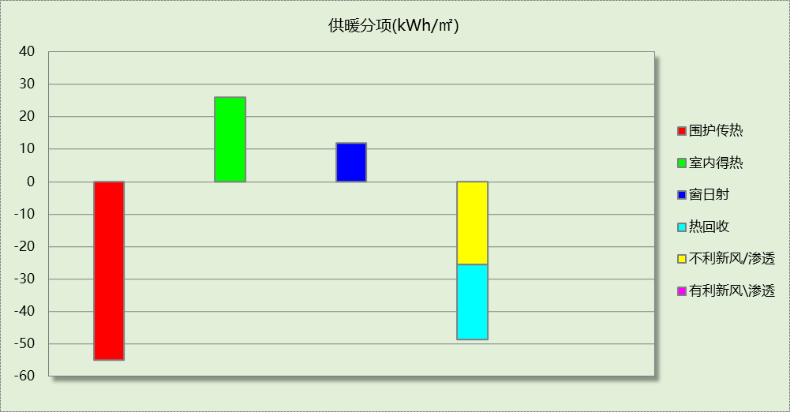
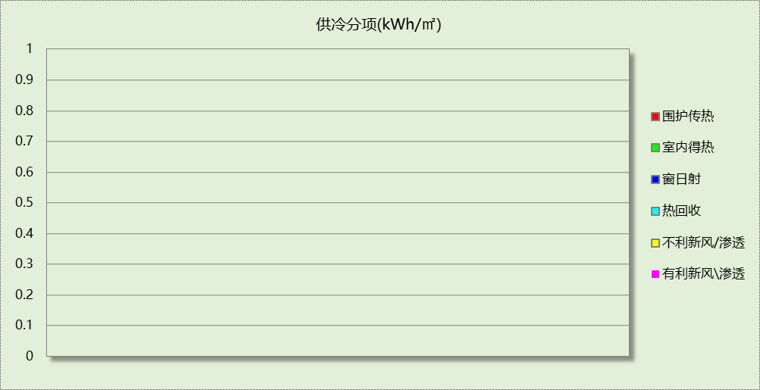

逐月负荷表
月份 | 供暖(kWh) | 供冷(kWh) | 热负荷  峰值(kW) | 热负荷  峰值时刻 | 冷负荷  峰值(kW) | 冷负荷  峰值时刻
1月 | 38725 | 0 | 401.146 | 1月21日10时 | 0.000 | --
2月 | 16519 | 0 | 304.108 | 2月14日10时 | 0.000 | --
3月 | 9894 | 0 | 182.739 | 3月4日10时 | 0.000 | --
4月 | 3075 | 0 | 78.157 | 4月1日10时 | 0.000 | --
5月 | 0 | 0 | 0.000 | -- | 0.000 | --
6月 | 0 | 0 | 0.000 | -- | 0.000 | --
7月 | 0 | 0 | 0.000 | -- | 0.000 | --
8月 | 0 | 0 | 0.000 | -- | 0.000 | --
9月 | 0 | 0 | 0.000 | -- | 0.000 | --
10月 | 1035 | 0 | 32.802 | 10月28日10时 | 0.000 | --
11月 | 16410 | 0 | 238.656 | 11月11日10时 | 0.000 | --
12月 | 31585 | 0 | 356.562 | 12月16日10时 | 0.000 | --
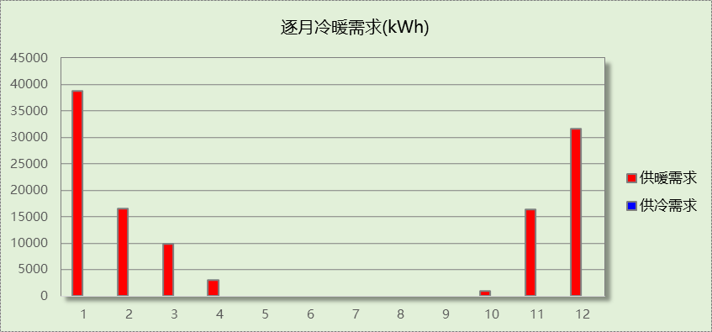
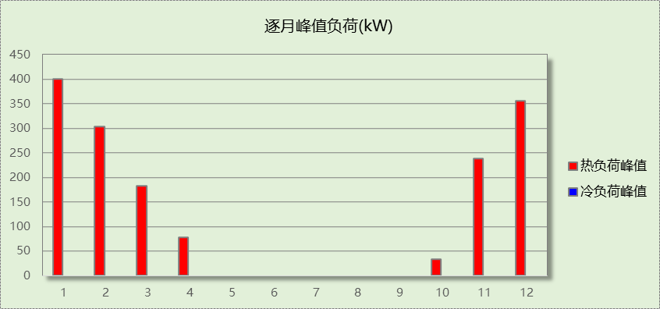

逐月电耗
注:供冷供暖为冷热源及输配水泵电耗，热水为扣减太阳能后电耗，所有数据单位kWh/㎡。
月 | 供冷 | 供暖 | 空调风机 | 照明 | 插座设备 | 排风机 | 电梯 | 热水
1 | 0.00 | 5.72 | 0.79 | 3.05 | 2.30 | 0.00 | 0.00 | 8.65
2 | 0.00 | 2.42 | 0.71 | 2.73 | 2.07 | 0.00 | 0.00 | 8.65
3 | 0.00 | 1.47 | 0.78 | 3.04 | 2.30 | 0.00 | 0.00 | 8.65
4 | 0.00 | 0.48 | 0.38 | 2.95 | 2.23 | 0.00 | 0.00 | 8.65
5 | 0.00 | 0.00 | 0.00 | 3.05 | 2.30 | 0.00 | 0.00 | 8.65
6 | 0.00 | 0.00 | 0.00 | 2.93 | 2.22 | 0.00 | 0.00 | 8.65
7 | 0.00 | 0.00 | 0.00 | 3.05 | 2.31 | 0.00 | 0.00 | 8.65
8 | 0.00 | 0.00 | 0.00 | 3.05 | 2.30 | 0.00 | 0.00 | 8.65
9 | 0.00 | 0.00 | 0.00 | 2.94 | 2.22 | 0.00 | 0.00 | 8.65
10 | 0.00 | 0.28 | 0.43 | 3.03 | 2.29 | 0.00 | 0.00 | 8.65
11 | 0.00 | 2.39 | 0.76 | 2.95 | 2.23 | 0.00 | 0.00 | 8.65
12 | 0.00 | 4.66 | 0.79 | 3.05 | 2.30 | 0.00 | 0.00 | 8.65
合计 | 0.00 | 17.42 | 4.64 | 35.80 | 27.07 | 0.00 | 0.00 | 8.65

全年能耗
能耗分类 | 能耗子类 | 设计建筑  (kWh/㎡) | 备注
建筑负荷 | 耗冷量 | 0.00
建筑负荷 | 耗热量 | 42.48
建筑负荷 | 冷热合计 | 42.48
热回收 | 供冷 | 0.00
热回收 | 供暖 | 23.09
热回收 | 冷热合计 | 23.09
供冷电耗  (Ec) | 中央冷源 | 0.00
供冷电耗  (Ec) | 冷却水泵 | 0.00
供冷电耗  (Ec) | 冷冻水泵 | 0.00
供冷电耗  (Ec) | 冷却塔 | 0.00
供冷电耗  (Ec) | 多联机/单元式空调 | 0.00
供冷电耗  (Ec) | 供冷合计 | 0.00
供暖电耗  (Eh) | 中央热源 | 14.97
供暖电耗  (Eh) | 供暖水泵 | 2.45
供暖电耗  (Eh) | 热源侧水泵 | 0.00
供暖电耗  (Eh) | 多联机/单元式热泵/壁挂炉 | 0.00
供暖电耗  (Eh) | 供暖合计 | 17.42
空调风机电耗  (Ef) | 新排风 | 4.31
空调风机电耗  (Ef) | 风机盘管 | 0.33
空调风机电耗  (Ef) | 全空气系统 | 0.00
空调风机电耗  (Ef) | 风机合计 | 4.64
照明电耗(El) |  | 35.80
插座设备电耗(Ej) |  | 27.07
其他电耗(Eo) | 电梯 | 0.00
其他电耗(Eo) | 独立排风机 | 0.00
其他电耗(Eo) | 生活热水 | 8.65 | 扣减了太阳能热水
其他电耗(Eo) | 炊事 | 0.00
其他电耗(Eo) | 其他设备 | 0.00
其他电耗(Eo) | 其他合计 | 8.65
可再生发电  (Er) | 光伏发电(Ep) | 38.21
可再生发电  (Er) | 风力发电(Ew) | 0.00
可再生发电  (Er) | 合计 | 38.21
建筑总能耗(E1)：电耗(kWh/㎡) |  | 55.37 | E1=Ec+Eh+Ef+El +Ej +Eo-Er

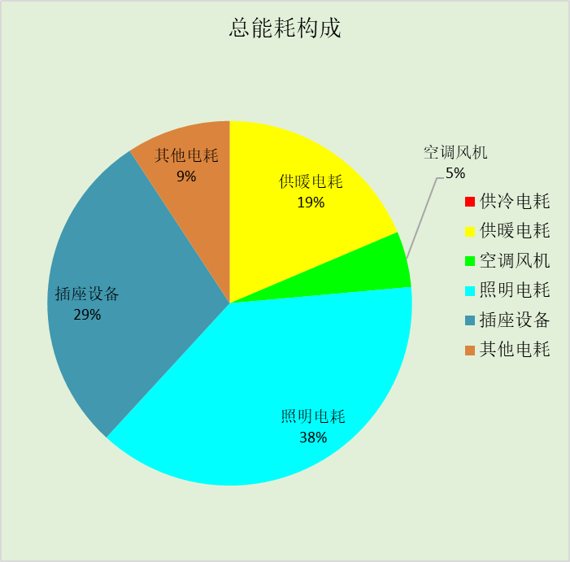

附录

工作日/节假日人员逐时在室率(%)

房间类型 | 1 | 2 | 3 | 4 | 5 | 6 | 7 | 8 | 9 | 10 | 11 | 12 | 13 | 14 | 15 | 16 | 17 | 18 | 19 | 20 | 21 | 22 | 23 | 24
宾馆-3星客房 | 70 | 70 | 70 | 70 | 70 | 70 | 70 | 70 | 50 | 50 | 50 | 50 | 50 | 50 | 50 | 50 | 50 | 50 | 70 | 70 | 70 | 70 | 70 | 70
宾馆-3星客房 | 70 | 70 | 70 | 70 | 70 | 70 | 70 | 70 | 50 | 50 | 50 | 50 | 50 | 50 | 50 | 50 | 50 | 50 | 70 | 70 | 70 | 70 | 70 | 70
博览-办公室 | 0 | 0 | 0 | 0 | 0 | 0 | 0 | 0 | 10 | 90 | 90 | 90 | 90 | 90 | 90 | 90 | 90 | 90 | 90 | 90 | 90 | 10 | 0 | 0
博览-办公室 | 0 | 0 | 0 | 0 | 0 | 0 | 0 | 0 | 10 | 90 | 90 | 90 | 90 | 90 | 90 | 90 | 90 | 90 | 90 | 90 | 90 | 10 | 0 | 0
博览-卫生间 | 0 | 0 | 0 | 0 | 0 | 0 | 0 | 0 | 10 | 90 | 90 | 90 | 90 | 90 | 90 | 90 | 90 | 90 | 90 | 90 | 90 | 10 | 0 | 0
博览-卫生间 | 0 | 0 | 0 | 0 | 0 | 0 | 0 | 0 | 10 | 90 | 90 | 90 | 90 | 90 | 90 | 90 | 90 | 90 | 90 | 90 | 90 | 10 | 0 | 0
宾馆-卫生间 | 70 | 70 | 70 | 70 | 70 | 70 | 70 | 70 | 50 | 50 | 50 | 50 | 50 | 50 | 50 | 50 | 50 | 50 | 70 | 70 | 70 | 70 | 70 | 70
宾馆-卫生间 | 70 | 70 | 70 | 70 | 70 | 70 | 70 | 70 | 50 | 50 | 50 | 50 | 50 | 50 | 50 | 50 | 50 | 50 | 70 | 70 | 70 | 70 | 70 | 70
博览-展览馆 | 0 | 0 | 0 | 0 | 0 | 0 | 0 | 0 | 10 | 90 | 90 | 90 | 90 | 90 | 90 | 90 | 90 | 90 | 90 | 90 | 90 | 10 | 0 | 0
博览-展览馆 | 0 | 0 | 0 | 0 | 0 | 0 | 0 | 0 | 10 | 90 | 90 | 90 | 90 | 90 | 90 | 90 | 90 | 90 | 90 | 90 | 90 | 10 | 0 | 0
办公-报告厅 | 0 | 0 | 0 | 0 | 0 | 0 | 10 | 50 | 95 | 95 | 95 | 80 | 80 | 95 | 95 | 95 | 95 | 30 | 30 | 0 | 0 | 0 | 0 | 0
办公-报告厅 | 0 | 0 | 0 | 0 | 0 | 0 | 0 | 0 | 0 | 0 | 0 | 0 | 0 | 0 | 0 | 0 | 0 | 0 | 0 | 0 | 0 | 0 | 0 | 0
博览-楼梯间 | 0 | 0 | 0 | 0 | 0 | 0 | 0 | 0 | 10 | 90 | 90 | 90 | 90 | 90 | 90 | 90 | 90 | 90 | 90 | 90 | 90 | 10 | 0 | 0
博览-楼梯间 | 0 | 0 | 0 | 0 | 0 | 0 | 0 | 0 | 10 | 90 | 90 | 90 | 90 | 90 | 90 | 90 | 90 | 90 | 90 | 90 | 90 | 10 | 0 | 0
博览-空房间 | 0 | 0 | 0 | 0 | 0 | 0 | 0 | 0 | 0 | 0 | 0 | 0 | 0 | 0 | 0 | 0 | 0 | 0 | 0 | 0 | 0 | 0 | 0 | 0
博览-空房间 | 0 | 0 | 0 | 0 | 0 | 0 | 0 | 0 | 0 | 0 | 0 | 0 | 0 | 0 | 0 | 0 | 0 | 0 | 0 | 0 | 0 | 0 | 0 | 0
博览-走廊 | 0 | 0 | 0 | 0 | 0 | 0 | 0 | 0 | 10 | 90 | 90 | 90 | 90 | 90 | 90 | 90 | 90 | 90 | 90 | 90 | 90 | 10 | 0 | 0
博览-走廊 | 0 | 0 | 0 | 0 | 0 | 0 | 0 | 0 | 10 | 90 | 90 | 90 | 90 | 90 | 90 | 90 | 90 | 90 | 90 | 90 | 90 | 10 | 0 | 0

注：上行：工作日；下行：节假日

工作日/节假日照明开关时间表(%)

房间类型 | 1 | 2 | 3 | 4 | 5 | 6 | 7 | 8 | 9 | 10 | 11 | 12 | 13 | 14 | 15 | 16 | 17 | 18 | 19 | 20 | 21 | 22 | 23 | 24
宾馆-3星客房 | 10 | 10 | 10 | 10 | 10 | 10 | 30 | 30 | 30 | 30 | 30 | 30 | 30 | 30 | 50 | 50 | 60 | 90 | 90 | 90 | 90 | 80 | 10 | 10
宾馆-3星客房 | 10 | 10 | 10 | 10 | 10 | 10 | 30 | 30 | 30 | 30 | 30 | 30 | 30 | 30 | 50 | 50 | 60 | 90 | 90 | 90 | 90 | 80 | 10 | 10
博览-办公室 | 10 | 10 | 10 | 10 | 10 | 10 | 10 | 10 | 20 | 90 | 90 | 90 | 90 | 90 | 90 | 90 | 90 | 90 | 90 | 90 | 90 | 20 | 10 | 10
博览-办公室 | 10 | 10 | 10 | 10 | 10 | 10 | 10 | 10 | 20 | 90 | 90 | 90 | 90 | 90 | 90 | 90 | 90 | 90 | 90 | 90 | 90 | 20 | 10 | 10
博览-卫生间 | 10 | 10 | 10 | 10 | 10 | 10 | 10 | 10 | 20 | 90 | 90 | 90 | 90 | 90 | 90 | 90 | 90 | 90 | 90 | 90 | 90 | 20 | 10 | 10
博览-卫生间 | 10 | 10 | 10 | 10 | 10 | 10 | 10 | 10 | 20 | 90 | 90 | 90 | 90 | 90 | 90 | 90 | 90 | 90 | 90 | 90 | 90 | 20 | 10 | 10
宾馆-卫生间 | 10 | 10 | 10 | 10 | 10 | 10 | 30 | 30 | 30 | 30 | 30 | 30 | 30 | 30 | 50 | 50 | 60 | 90 | 90 | 90 | 90 | 80 | 10 | 10
宾馆-卫生间 | 10 | 10 | 10 | 10 | 10 | 10 | 30 | 30 | 30 | 30 | 30 | 30 | 30 | 30 | 50 | 50 | 60 | 90 | 90 | 90 | 90 | 80 | 10 | 10
博览-展览馆 | 10 | 10 | 10 | 10 | 10 | 10 | 10 | 10 | 20 | 90 | 90 | 90 | 90 | 90 | 90 | 90 | 90 | 90 | 90 | 90 | 90 | 20 | 10 | 10
博览-展览馆 | 10 | 10 | 10 | 10 | 10 | 10 | 10 | 10 | 20 | 90 | 90 | 90 | 90 | 90 | 90 | 90 | 90 | 90 | 90 | 90 | 90 | 20 | 10 | 10
办公-报告厅 | 0 | 0 | 0 | 0 | 0 | 0 | 10 | 50 | 95 | 95 | 95 | 80 | 80 | 95 | 95 | 95 | 95 | 30 | 30 | 0 | 0 | 0 | 0 | 0
办公-报告厅 | 0 | 0 | 0 | 0 | 0 | 0 | 0 | 0 | 0 | 0 | 0 | 0 | 0 | 0 | 0 | 0 | 0 | 0 | 0 | 0 | 0 | 0 | 0 | 0
博览-楼梯间 | 10 | 10 | 10 | 10 | 10 | 10 | 10 | 10 | 20 | 90 | 90 | 90 | 90 | 90 | 90 | 90 | 90 | 90 | 90 | 90 | 90 | 20 | 10 | 10
博览-楼梯间 | 10 | 10 | 10 | 10 | 10 | 10 | 10 | 10 | 20 | 90 | 90 | 90 | 90 | 90 | 90 | 90 | 90 | 90 | 90 | 90 | 90 | 20 | 10 | 10
博览-空房间 | 0 | 0 | 0 | 0 | 0 | 0 | 0 | 0 | 0 | 0 | 0 | 0 | 0 | 0 | 0 | 0 | 0 | 0 | 0 | 0 | 0 | 0 | 0 | 0
博览-空房间 | 0 | 0 | 0 | 0 | 0 | 0 | 0 | 0 | 0 | 0 | 0 | 0 | 0 | 0 | 0 | 0 | 0 | 0 | 0 | 0 | 0 | 0 | 0 | 0
博览-走廊 | 10 | 10 | 10 | 10 | 10 | 10 | 10 | 10 | 20 | 90 | 90 | 90 | 90 | 90 | 90 | 90 | 90 | 90 | 90 | 90 | 90 | 20 | 10 | 10
博览-走廊 | 10 | 10 | 10 | 10 | 10 | 10 | 10 | 10 | 20 | 90 | 90 | 90 | 90 | 90 | 90 | 90 | 90 | 90 | 90 | 90 | 90 | 20 | 10 | 10

注：上行：工作日；下行：节假日

工作日/节假日设备逐时使用率(%)

房间类型 | 1 | 2 | 3 | 4 | 5 | 6 | 7 | 8 | 9 | 10 | 11 | 12 | 13 | 14 | 15 | 16 | 17 | 18 | 19 | 20 | 21 | 22 | 23 | 24
宾馆-3星客房 | 0 | 0 | 0 | 0 | 0 | 0 | 0 | 0 | 0 | 0 | 0 | 0 | 0 | 0 | 0 | 0 | 0 | 80 | 80 | 80 | 80 | 80 | 0 | 0
宾馆-3星客房 | 0 | 0 | 0 | 0 | 0 | 0 | 0 | 0 | 0 | 0 | 0 | 0 | 0 | 0 | 0 | 0 | 0 | 80 | 80 | 80 | 80 | 80 | 0 | 0
博览-办公室 | 0 | 0 | 0 | 0 | 0 | 0 | 0 | 0 | 10 | 85 | 85 | 85 | 85 | 85 | 85 | 85 | 85 | 85 | 85 | 85 | 85 | 10 | 0 | 0
博览-办公室 | 0 | 0 | 0 | 0 | 0 | 0 | 0 | 0 | 10 | 85 | 85 | 85 | 85 | 85 | 85 | 85 | 85 | 85 | 85 | 85 | 85 | 10 | 0 | 0
博览-卫生间 | 0 | 0 | 0 | 0 | 0 | 0 | 0 | 0 | 10 | 85 | 85 | 85 | 85 | 85 | 85 | 85 | 85 | 85 | 85 | 85 | 85 | 10 | 0 | 0
博览-卫生间 | 0 | 0 | 0 | 0 | 0 | 0 | 0 | 0 | 10 | 85 | 85 | 85 | 85 | 85 | 85 | 85 | 85 | 85 | 85 | 85 | 85 | 10 | 0 | 0
宾馆-卫生间 | 0 | 0 | 0 | 0 | 0 | 0 | 0 | 0 | 0 | 0 | 0 | 0 | 0 | 0 | 0 | 0 | 0 | 80 | 80 | 80 | 80 | 80 | 0 | 0
宾馆-卫生间 | 0 | 0 | 0 | 0 | 0 | 0 | 0 | 0 | 0 | 0 | 0 | 0 | 0 | 0 | 0 | 0 | 0 | 80 | 80 | 80 | 80 | 80 | 0 | 0
博览-展览馆 | 0 | 0 | 0 | 0 | 0 | 0 | 0 | 0 | 10 | 85 | 85 | 85 | 85 | 85 | 85 | 85 | 85 | 85 | 85 | 85 | 85 | 10 | 0 | 0
博览-展览馆 | 0 | 0 | 0 | 0 | 0 | 0 | 0 | 0 | 10 | 85 | 85 | 85 | 85 | 85 | 85 | 85 | 85 | 85 | 85 | 85 | 85 | 10 | 0 | 0
办公-报告厅 | 0 | 0 | 0 | 0 | 0 | 0 | 10 | 50 | 95 | 95 | 95 | 50 | 50 | 95 | 95 | 95 | 95 | 30 | 30 | 0 | 0 | 0 | 0 | 0
办公-报告厅 | 0 | 0 | 0 | 0 | 0 | 0 | 0 | 0 | 0 | 0 | 0 | 0 | 0 | 0 | 0 | 0 | 0 | 0 | 0 | 0 | 0 | 0 | 0 | 0
博览-楼梯间 | 0 | 0 | 0 | 0 | 0 | 0 | 0 | 0 | 10 | 85 | 85 | 85 | 85 | 85 | 85 | 85 | 85 | 85 | 85 | 85 | 85 | 10 | 0 | 0
博览-楼梯间 | 0 | 0 | 0 | 0 | 0 | 0 | 0 | 0 | 10 | 85 | 85 | 85 | 85 | 85 | 85 | 85 | 85 | 85 | 85 | 85 | 85 | 10 | 0 | 0
博览-空房间 | 0 | 0 | 0 | 0 | 0 | 0 | 0 | 0 | 0 | 0 | 0 | 0 | 0 | 0 | 0 | 0 | 0 | 0 | 0 | 0 | 0 | 0 | 0 | 0
博览-空房间 | 0 | 0 | 0 | 0 | 0 | 0 | 0 | 0 | 0 | 0 | 0 | 0 | 0 | 0 | 0 | 0 | 0 | 0 | 0 | 0 | 0 | 0 | 0 | 0
博览-走廊 | 0 | 0 | 0 | 0 | 0 | 0 | 0 | 0 | 10 | 85 | 85 | 85 | 85 | 85 | 85 | 85 | 85 | 85 | 85 | 85 | 85 | 10 | 0 | 0
博览-走廊 | 0 | 0 | 0 | 0 | 0 | 0 | 0 | 0 | 10 | 85 | 85 | 85 | 85 | 85 | 85 | 85 | 85 | 85 | 85 | 85 | 85 | 10 | 0 | 0

注：上行：工作日；下行：节假日

工作日/节假日空调系统运行时间表(1:开,0:关)
采暖期：
系统编号 | 1 | 2 | 3 | 4 | 5 | 6 | 7 | 8 | 9 | 10 | 11 | 12 | 13 | 14 | 15 | 16 | 17 | 18 | 19 | 20 | 21 | 22 | 23 | 24
其余 | 0 | 0 | 0 | 0 | 0 | 0 | 0 | 0 | 1 | 1 | 1 | 1 | 1 | 1 | 1 | 1 | 1 | 1 | 1 | 1 | 1 | 0 | 0 | 0
其余 | 0 | 0 | 0 | 0 | 0 | 0 | 0 | 0 | 1 | 1 | 1 | 1 | 1 | 1 | 1 | 1 | 1 | 1 | 1 | 1 | 1 | 0 | 0 | 0
办公室 | 0 | 0 | 0 | 0 | 0 | 0 | 0 | 1 | 1 | 1 | 1 | 1 | 1 | 1 | 1 | 1 | 1 | 1 | 0 | 0 | 0 | 0 | 0 | 0
办公室 | 0 | 0 | 0 | 0 | 0 | 0 | 0 | 1 | 1 | 1 | 1 | 1 | 1 | 1 | 1 | 1 | 1 | 1 | 0 | 0 | 0 | 0 | 0 | 0
客房 | 1 | 1 | 1 | 1 | 1 | 1 | 1 | 1 | 1 | 1 | 1 | 1 | 1 | 1 | 1 | 1 | 1 | 1 | 1 | 1 | 1 | 1 | 1 | 1
客房 | 1 | 1 | 1 | 1 | 1 | 1 | 1 | 1 | 1 | 1 | 1 | 1 | 1 | 1 | 1 | 1 | 1 | 1 | 1 | 1 | 1 | 1 | 1 | 1
空房间 | 0 | 0 | 0 | 0 | 0 | 0 | 0 | 0 | 0 | 0 | 0 | 0 | 0 | 0 | 0 | 0 | 0 | 0 | 0 | 0 | 0 | 0 | 0 | 0
空房间 | 0 | 0 | 0 | 0 | 0 | 0 | 0 | 0 | 0 | 0 | 0 | 0 | 0 | 0 | 0 | 0 | 0 | 0 | 0 | 0 | 0 | 0 | 0 | 0
供冷期：

系统编号 | 1 | 2 | 3 | 4 | 5 | 6 | 7 | 8 | 9 | 10 | 11 | 12 | 13 | 14 | 15 | 16 | 17 | 18 | 19 | 20 | 21 | 22 | 23 | 24
其余 | 0 | 0 | 0 | 0 | 0 | 0 | 0 | 0 | 1 | 1 | 1 | 1 | 1 | 1 | 1 | 1 | 1 | 1 | 1 | 1 | 1 | 0 | 0 | 0
其余 | 0 | 0 | 0 | 0 | 0 | 0 | 0 | 0 | 1 | 1 | 1 | 1 | 1 | 1 | 1 | 1 | 1 | 1 | 1 | 1 | 1 | 0 | 0 | 0
办公室 | 0 | 0 | 0 | 0 | 0 | 0 | 0 | 1 | 1 | 1 | 1 | 1 | 1 | 1 | 1 | 1 | 1 | 1 | 0 | 0 | 0 | 0 | 0 | 0
办公室 | 0 | 0 | 0 | 0 | 0 | 0 | 0 | 1 | 1 | 1 | 1 | 1 | 1 | 1 | 1 | 1 | 1 | 1 | 0 | 0 | 0 | 0 | 0 | 0
客房 | 1 | 1 | 1 | 1 | 1 | 1 | 1 | 1 | 1 | 1 | 1 | 1 | 1 | 1 | 1 | 1 | 1 | 1 | 1 | 1 | 1 | 1 | 1 | 1
客房 | 1 | 1 | 1 | 1 | 1 | 1 | 1 | 1 | 1 | 1 | 1 | 1 | 1 | 1 | 1 | 1 | 1 | 1 | 1 | 1 | 1 | 1 | 1 | 1
空房间 | 0 | 0 | 0 | 0 | 0 | 0 | 0 | 0 | 0 | 0 | 0 | 0 | 0 | 0 | 0 | 0 | 0 | 0 | 0 | 0 | 0 | 0 | 0 | 0
空房间 | 0 | 0 | 0 | 0 | 0 | 0 | 0 | 0 | 0 | 0 | 0 | 0 | 0 | 0 | 0 | 0 | 0 | 0 | 0 | 0 | 0 | 0 | 0 | 0

注：上行：工作日；下行：节假日

工作日/节假日新风运行时间表(%)
采暖期：
系统编号 | 1 | 2 | 3 | 4 | 5 | 6 | 7 | 8 | 9 | 10 | 11 | 12 | 13 | 14 | 15 | 16 | 17 | 18 | 19 | 20 | 21 | 22 | 23 | 24
其余 | 0 | 0 | 0 | 0 | 0 | 0 | 0 | 0 | 100 | 100 | 100 | 100 | 100 | 100 | 100 | 100 | 100 | 100 | 100 | 100 | 100 | 0 | 0 | 0
其余 | 0 | 0 | 0 | 0 | 0 | 0 | 0 | 0 | 100 | 100 | 100 | 100 | 100 | 100 | 100 | 100 | 100 | 100 | 100 | 100 | 100 | 0 | 0 | 0
办公室 | 0 | 0 | 0 | 0 | 0 | 0 | 0 | 100 | 100 | 100 | 100 | 100 | 100 | 100 | 100 | 100 | 100 | 100 | 0 | 0 | 0 | 0 | 0 | 0
办公室 | 0 | 0 | 0 | 0 | 0 | 0 | 0 | 100 | 100 | 100 | 100 | 100 | 100 | 100 | 100 | 100 | 100 | 100 | 0 | 0 | 0 | 0 | 0 | 0
客房 | 100 | 100 | 100 | 100 | 100 | 100 | 100 | 100 | 100 | 100 | 100 | 100 | 100 | 100 | 100 | 100 | 100 | 100 | 100 | 100 | 100 | 100 | 100 | 100
客房 | 100 | 100 | 100 | 100 | 100 | 100 | 100 | 100 | 100 | 100 | 100 | 100 | 100 | 100 | 100 | 100 | 100 | 100 | 100 | 100 | 100 | 100 | 100 | 100
空房间 | 0 | 0 | 0 | 0 | 0 | 0 | 0 | 0 | 0 | 0 | 0 | 0 | 0 | 0 | 0 | 0 | 0 | 0 | 0 | 0 | 0 | 0 | 0 | 0
空房间 | 0 | 0 | 0 | 0 | 0 | 0 | 0 | 0 | 0 | 0 | 0 | 0 | 0 | 0 | 0 | 0 | 0 | 0 | 0 | 0 | 0 | 0 | 0 | 0
供冷期：

系统编号 | 1 | 2 | 3 | 4 | 5 | 6 | 7 | 8 | 9 | 10 | 11 | 12 | 13 | 14 | 15 | 16 | 17 | 18 | 19 | 20 | 21 | 22 | 23 | 24
其余 | 0 | 0 | 0 | 0 | 0 | 0 | 0 | 0 | 100 | 100 | 100 | 100 | 100 | 100 | 100 | 100 | 100 | 100 | 100 | 100 | 100 | 0 | 0 | 0
其余 | 0 | 0 | 0 | 0 | 0 | 0 | 0 | 0 | 100 | 100 | 100 | 100 | 100 | 100 | 100 | 100 | 100 | 100 | 100 | 100 | 100 | 0 | 0 | 0
办公室 | 0 | 0 | 0 | 0 | 0 | 0 | 0 | 100 | 100 | 100 | 100 | 100 | 100 | 100 | 100 | 100 | 100 | 100 | 0 | 0 | 0 | 0 | 0 | 0
办公室 | 0 | 0 | 0 | 0 | 0 | 0 | 0 | 100 | 100 | 100 | 100 | 100 | 100 | 100 | 100 | 100 | 100 | 100 | 0 | 0 | 0 | 0 | 0 | 0
客房 | 100 | 100 | 100 | 100 | 100 | 100 | 100 | 100 | 100 | 100 | 100 | 100 | 100 | 100 | 100 | 100 | 100 | 100 | 100 | 100 | 100 | 100 | 100 | 100
客房 | 100 | 100 | 100 | 100 | 100 | 100 | 100 | 100 | 100 | 100 | 100 | 100 | 100 | 100 | 100 | 100 | 100 | 100 | 100 | 100 | 100 | 100 | 100 | 100
空房间 | 0 | 0 | 0 | 0 | 0 | 0 | 0 | 0 | 0 | 0 | 0 | 0 | 0 | 0 | 0 | 0 | 0 | 0 | 0 | 0 | 0 | 0 | 0 | 0
空房间 | 0 | 0 | 0 | 0 | 0 | 0 | 0 | 0 | 0 | 0 | 0 | 0 | 0 | 0 | 0 | 0 | 0 | 0 | 0 | 0 | 0 | 0 | 0 | 0

注：上行：工作日；下行：节假日

